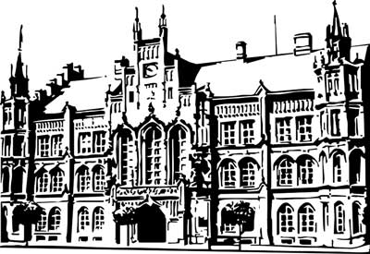 | Město Nový Bydžov  Masarykovo náměstí 1, 504 01 Nový Bydžov  ID schránky v ISDS: 2umb8hk

Objednávka č. 111/2026
na faktuře uvádějte vždy č. objednávky

Objednatel Dodavatel
Město Nový Bydžov Obchodní firma : Miloslav Kulich
Masarykovo náměstí 1 Sídlo : 91/
504 01 NOVÝ BYDŽOV Praskačka
50333 Praskačka

IČ : 00269247 IČ : 75301181
DIČ : CZ00269247 DIČ :
Plátce DPH
Objednáváme u Vás výmalbu prostor Domu dětí a mládeže, ul. Dr. K. Englera v Novém Bydžově
- 2 sály, jedno předsálí a vstupní chodba. Barva bílá = 26.344,00 Kč, barva barevná = 57.100,00 Kč, doprava = 3.000,00 Kč. Cena celkem = 86.444,00 Kč. Barevné provedení, termín realizace
a podrobnosti k provedení výmalby budou řešeny s ředitelem DDD.

Lhůta plnění : 10.08.2026 -28.08.2026
Cena s DPH : 86 444,00Kč
Dne: 10.03.2026

Vyřizuje / tel. : Ing. Mgr. Eva Bieliková/tel.: , 495 703 971

ODPA | Položka | ZP | ÚZ | ORJ | ORG |  | Kč
3613 | 5171 |  |  |  | 0302 |  | 86 444,00
Předběžnou kontrolu provedl a nárok schválil:
Příkazce operace: Bieliková Eva, Ing. Mgr. 10.03.2026 12:53:02
Správce rozpočtu: |  |  |  |  |  | Datum: 11.03.2026

Akceptace dne 15.03.2026

